涉执房地产处置司法评估报告

估价项目名称：城南街道办事处城南社区牛角田组01幢1-2层房屋一幢房地产市场价值评估
估价委托人：贵州省兴仁市人民法院
房地产估价机构：贵州华瑞土地房地产评估有限公司
注册房地产估价师： 瞿绍洋（注册号：5220190032）
李虹丽（注册号：5220200027）
估价报告编号：华瑞房估评字【2022】第08107号
报告出具日期：2022年8月22日
致估价委托人函
贵州省兴仁市人民法院：
承蒙委托，我公司对刘丙康所有的位于兴仁市城南街道办事处城南社区牛角田组01幢1-2层房屋一幢房地产市场价值评估。
一、估价目的：为人民法院确定财产处置参考价提供参考依据而评估房地产市场价值。
二、估价对象位于城南街道办事处城南社区牛角田组01幢1-2层房屋一幢住宅用途房地产，《房屋所有权证》记载建筑面积298.84平方米，房屋测绘总建筑面积为419.41 ㎡；《集体土地使用证》记载土地使用权面积为155.9㎡，测绘宗地面积为166.57㎡。估价对象财产范围包含房屋所有权及国有建设用地使用权及其对应的国有建设用地使用权价值、公共配套设施价值、室内装饰装修价值，不包括动产、债权债务、特许经营权等其他财产或权益。

估价对象产权登记面积及测绘面积汇总表
坐落 | 房屋所有权人 | 房屋所有权证记载建筑面积（㎡） | 测绘超出房屋所有权证记载建筑面积（㎡） | 土地使用权面积（㎡） | 设计用途 | 房屋结构
城南街道办事处城南社区牛角田组01幢1-2层 | 刘丙康 | 298.84 | \ | 155.9 | 住宅 | 混合结构
城南街道办事处城南社区牛角田组01幢1-2层 | 刘丙康 | \ | 120.57 | 155.9 | \ | 混合结构
合计： |  | 298.84 | 120.57 | 155.9 | \ | 混合结构
三、价值时点：2022年6月22日即注册房地产估价师现场查勘日期。
四、价值类型：市场价值。
五、估价方法：成本法、比较法。
六、估价结果：本公司根据估价目的，遵照《房地产估价规范》、《房地产估价基本术语标准》等法律法规和技术标准，遵循独立、客观、公正、合法的原则，综合分析、测算和判断，结合估价经验和对影响房地产市场价格因素进行分析，在满足本次估价的假设和限制条件下，最终确定估价对象在本次估价目的下估价结果合计为¥819977 元（人民币大写：捌拾壹万玖仟玖佰柒拾柒元整），具体评估结果详见下表：
房屋所有权人 | 坐落 | 结构 | 设计用途 | 房屋所有权证记载建筑面积（㎡） | 超出房屋所有权证记载建筑面积（㎡） | 单价（元/㎡） | 总价（元）
刘丙康 | 城南街道办事处城南社区牛角田组01幢1-2层 | 混合结构 | 住宅 | 298.84 | \ | 2503 | 747997
刘丙康 | 城南街道办事处城南社区牛角田组01幢1-2层 | 混合结构 | \ | \ | 120.57 | 597 | 71980
合计: |  |  |  | 298.84 | 120.57 | / | 819977
关于本次评估结论，我们作以下说明：
1、提请报告使用方在使用本评估结果时，应详细阅读“估价假设和限制条件”及《房地产估价报告》全文及附件。
2、估价结果中单价保留至元位，总价保留至元位
3、估价结果不包括室内动产（可移动的家具、家电及各种生活用品、器具等）。
4、委托方提供了估价对象的《刘丙康不动产测量技术报告》（DLKJ202206044(02)），测绘房屋建筑面积大于不动产登记建筑面积，超出部分的建筑物建筑面积来源于贵州地理空间科技有限公司出具的《刘丙康不动产测量技术报告》（DLKJ202206044(02)），对于超出不动产登记部分的建筑物，由于委托方未提供该部分房屋相关情况说明，无法确定该部分房屋是否为可合法办理不动产登记的建筑物，故本次评估对于超出不动产登记部分的建筑物价值按照其同类建筑物的平均建造成本，考虑建筑物折旧后确定，对于该部分未登记建筑物，其权利性质不明确，故评估结果仅作为参考使用，特提请委托方及报告使用人注意。
5、估价对象证载土地为划拨用地，本次评估估价结果未扣除房地产转让过程中按照规定需缴纳的土地出让金或收益金。以划拨方式取得土地使用权的房地产，转让房地产时，应当按照国务院规定，报有批准权的人民政府审批，准予转让的，应当由受让方办理土地使用权出让手续，并依照国家有关规定缴纳需补交的土地出让金或收益金，具体补缴标准，以当地政府土地相关管理部门确定为准。
6、本估价结果不应作为价格实现保证。
7、估价结果报告随函发送，若估价委托人、申请人、被申请人对本估价报告持有疑问或异议，自收到报告起请委托方于5日内向我公司提出书面申请，逾期即丧失对鉴定估价报告提出异议的权利。

贵州华瑞土地房地产评估有限公司
法定代表人：张文雄
二○二二年八月二十二日

目 录
目 录 5
注册房地产估价师声明 6
估价的假设和限制条件 7
一、本次估价的假设前提 7
二、本报告使用的限制条件 8
房地产估价结果报告 10
一、 估价委托人 10
二、 房地产估价机构 10
三、 估价目的 10
四、估价对象 10
五、价值时点 12
六、价值类型 13
七、估价原则 13
八、估价依据 14
九、估价方法 16
十、估价结果 18
十一、注册房地产估价师 18
十二、实地查勘日期 19
十三、估价作业日期 19
附 件 20

注册房地产估价师声明
我们根据自己的专业知识和职业道德，在此郑重声明：
一、我们在本估价报告中陈述的事实是真实和准确的。
二、本估价报告中的分析、意见和结论是我们自己独立、客观、公正的专业分析、意见和结论，但受到本估价报告中已说明的假设和限制条件的限制。
三、我们与本估价报告中的估价对象没有利害关系，也与有关当事人没有个人利害关系或偏见。
四、我们依照中华人民共和国国家标准《房地产估价规范》（GB/T 50291-2015）、《房地产估价基本术语标准》（GB/T 50899-2013）进行分析、测算和判断，形成意见和结论，撰写本估价报告。
五、注册房地产估价师于2022年6月22日已对本次估价的估价对象进行了实地查勘，并对勘察的客观性、真实性、公正性承担责任，但我们对估价对象的现场勘察仅限于其外观和使用状况，对被遮盖、未暴露及难以接触到的部分，依据委托方提供的资料进行评估。
六、没有人对本估价报告提供重要专业帮助。
七、本次评估估价对象超出不动产登记部分的建筑物，其建筑面积来源于贵州地理空间科技有限公司所提供的《刘丙康不动产测量技术报告》（DLKJ202206044(02)）。
瞿绍洋(注册房地产估价师 注册号:5220190032)

李虹丽(注册房地产估价师 注册号:5220200027)

估价的假设和限制条件

一、本次估价的假设前提
(一)一般假设
1.估价委托人提供了估价对象的《房屋所有权证》、《集体土地使用证》，资料复印件，注册房地产估价师对估价对象的权属、面积、用途等相关内容进行了审慎检查，受房地产登记管理部门对档案查询资格的限制，估价人员无法到上述主管部门对权属证明材料及其记载的内容进行核实。本次评估除有特殊说明之外，所采用的信息、数据等内容均依据估价委托人提供的相关资料记载，在无理由怀疑其合法性、真实性、准确性的情况下，假定估价委托人提供的资料合法、真实、准确。
2.注册房地产估价师已对房屋安全、环境污染等影响估价对象价值的重大因素给予了关注，在无理由怀疑估价对象存在安全隐患且无相应的专业机构进行鉴定、监测的情况下，假定估价对象能正常安全使用。
3.注册房地产估价师未对房屋建筑面积进行专业测量，估价对象房屋不动产登记建筑面积以《房屋所有权证》记载建筑面积为准、超出不动产登记部分的建筑物，建筑面积以《刘丙康不动产测量技术报告》（DLKJ202206044(02)）中测绘建筑面积为准。
4.估价委托人引领估价人员实地查勘的估价对象与《房屋所有权证》、《集体土地使用证》、《刘丙康不动产测量技术报告》（DLKJ202206044(02)）中记载的估价对象一致，具有唯一性。
5.估价对象为自建房，应享有公共部位的通行权及水电等共用设施的使用权。
（二）未定事项假设（本次估价无未定事项假设）
（三）背离事实假设
背离事实假设是指房地产设定的状况与实际状况不一致时，根据价值时点时的估价目的进行的假设状况。
（1）估价结果未考虑估价对象及其所有权人已承担的债务、或有债务及经营决策失误或市场运作失当对其价值的影响。
（2）本次估价不考虑估价对象可能存在的被查封因素的影响。
（3）估价结果未考虑未来处置风险。
（四）不相一致假设（本次估价无不相一致假设）
- 依据不足假设（本次估价无依据不足假设）

二、本报告使用的限制条件
(一)本估价报告估价结果是根据本次估价目的，对估价对象在保持现使用状态下评估测算出的，仅为委托人财产处置提供参考依据，不得用于其它目的，若用于其他用途，对使用者造成的损失，我公司不承担任何责任。
(二)本估价报告使用期限自估价报告出具之日起为壹年，即自2022年8月22日至2023年8月21日止，若报告使用期限内，房地产市场或估价对象状况发生重大变化，估价结果需做相应调整或委托估价机构重新估价。
(三)本报告包括封面、目录、致估价委托人函、注册房地产估价师声明、估价假设和限制条件、估价结果报告、附件共七部分。估价报告必须完整使用方为有效，对使用本报告中部分内容而导致的损失，我公司不承担任何责任。
(四)估价报告的估价结果是在满足本报告的假设条件及价值内涵条件下的房地产市场价值，若价值时点、建筑面积、权属状况、价值类型、实物状况、区位状况等影响房地产价值的因素发生变化，本估价报告中的估价结果必须进行相应的调整方能使用本估价报告。
(五)未经估价机构书面同意，本估价报告的全部或部分及任何参考资料均不允许在任何公开发表的文件、通告或声明中引用，亦不得以任何方式公开发表。
(六)本估价报告仅是在报告中说明的假设条件下对估价对象正常市场价格进行的合理估算，报告中对估价对象权属情况的披露不能作为对其权属确认的依据，估价对象权属界定以有关房地产管理部门认定为准。
(七)本报告对估价对象市场价格的把握，仅相对于价值时点的假设条件、市场状况而言，并未考虑市场价格波动、税率变化、国家经济政策发生变化以及住宅不可抗力等因素对估价对象价值的影响。使用者应当充分考虑估价对象状况和房地产市场状况因时间变化对房地产价值可能产生的影响；应当定期或者在房地产市场价格变化较快时对房地产价值进行再评估。

房地产估价结果报告
华瑞房估评字【2022】第08107号

估价委托人
委托单位：贵州省兴仁市人民法院
单位地址：兴仁市东湖街道办事处科教路22号

房地产估价机构
机构名称：贵州华瑞土地房地产评估有限公司
法定代表人：张文雄
住所：贵州省贵阳市云岩区中山西路1号太平洋大厦4楼
备案等级：壹级资质
证书编号：黔建房估字A2007004
有效期限：2025年06月02日

估价目的
为贵州省兴仁市人民法院确定财产处置参考价提供参考依据而评估房地产市场价值。

四、估价对象
(一)估价对象及范围
估价对象为刘丙康名下位于城南街道办事处城南社区牛角田组01幢1-2层一幢住宅用途房地产，《房屋所有权证》记载建筑面积298.84平方米，房屋测绘总建筑面积为419.41 ㎡；《集体土地使用权证》记载土地使用权面积为155.9㎡，测绘宗地面积为166.57㎡。估价对象财产范围包含房屋所有权及国有建设用地使用权及其对应的国有建设用地使用权价值、公共配套设施价值、室内装饰装修价值，不包括动产、债权债务、特许经营权等其他财产或权益。
(二)估价对象的权益状况
房屋及土地权益状况
估价对象：
《房屋所有权证》记载信息
权属证号 | 仁房权证城南字第00010626号
房屋所有权人 | 刘丙康
房屋坐落 | 城南街道办事处城南社区牛角田组01幢1-2层
产别 | 私产
结构 | 砖混
房屋总层数 | 2
所在层数 | 1-2
设计用途 | 住宅
建筑面积 | 298.84㎡
《集体土地使用证》记载信息
权属证号 | 仁城南集用（2012）第0188号
土地使用权人 | 刘丙康
土地所有权人 | 集体
座落 | 新仁县城南街道办事处城南社区牛角田组
地类（用途） | 住宅
使用权类型 | 划拨（旧宅基地）
使用权面积 | 155.9㎡
(三)估价对象的实物状况
1.建筑物基本状况
房屋名称 | 城南街道办事处城南社区牛角田组01幢1-2层
房屋所有权人 | 刘丙康 | 设计用途 | 住宅
证载建筑面积（㎡） | 298.84 | 空间布局 | 一层为三室、二层为四室一厅一厨一卫、三层为屋顶层
测绘建筑面积（㎡） | 419.41 | 空间布局 | 一层为三室、二层为四室一厅一厨一卫、三层为屋顶层
超出证载部分建筑面积（㎡） | 120.57 | 空间布局 | 一层为三室、二层为四室一厅一厨一卫、三层为屋顶层
装饰装修 | 估价对象楼层间配有步行楼梯，内部为一般装修：  一层：进户门为卷帘门，三间房，地面铺设地砖，墙面刷乳胶漆，顶面刷乳胶漆；  二层：四个房间，地面铺地砖，墙面刷乳胶漆，顶棚刷乳胶漆；厨房地面铺地砖，墙面、顶棚刷乳胶漆；卫生间地面铺地砖，墙面铺瓷砖至顶，顶棚铝塑板吊顶；  三层：水泥地面、墙面刷白、部分铝塑板吊顶、部分石棉瓦顶；
设施设备 | 水、电安装，电视、电话端口入户，楼梯间配备步梯
使用及维护状况 | 至价值时点，估价对象为自用，维护保养情况一般
2.估价对象的区位状况
位置状况 | 坐落 | 城南街道办事处城南社区牛角田组01幢1-2层
位置状况 | 临街状况 | 临支路 | 总楼层/楼层 | 总楼层为2层，估价对象位于第1-2层
交通状况 | 道路状况 | 外联道路有文化路，道路状况一般 | 交通管制 | 没有步行街、单行道、车辆限行等交通管制
交通状况 | 出入可利用交通工具 | 有2路、兴仁4路、兴仁6路等多路公交车通达，出租车、私家车可直达。 | 停车便利度 | 所在小区未设停车场，停车便利度稍差
环境状况 | 自然环境 | 周边环境一般，无空气、水、噪声、辐射、固体废弃物等污染。
环境状况 | 人文环境 | 所在地区居民素质一般，治安一般
环境状况 | 景观 | 无特殊景观
外部配套  设施状况 | 基础设施 | 周边基础设施已达到“五通”，道路、供水、排水（雨水、污水）、供电、通信、有线电视等设施的完备
外部配套  设施状况 | 公共服务设施 | 附近有兴仁市第五小学、贵州农信银行、兴仁市中医院等，附近公共服务设施较齐备
居住聚集度 |  | 周边为村民自建房，居住聚集度一般

五、价值时点
2022年6月22日即注册估价师现场查勘日期。

六、价值类型
（一）价值类型名称
本次估价的价值类型为市场价值
（二）价值定义
市场价值为估价对象经适当营销后，由熟悉情况，谨慎行事且不受强迫的交易双方，以公平交易的方式在价值时点自愿进行交易的金额。
（三）价值内涵
价值内涵是估价对象在价值时点，满足估价假设与限制条件下包括建筑物、公共配套设施，土地使用权价值、不包括动产、债权债务、特许经营权等其他财产或权益，付款方式是一次性付清房款，房屋面积为建筑面积，开发程度为现房。

七、估价原则
本次估价遵循的房地产估价原则有：独立客观公正原则、合法原则、最高最佳使用原则、替代原则、价值时点原则。
(一)独立、客观、公正原则：所谓独立，一是要求房地产估价机构本身应当是一个不依赖于他人、不受他人束缚的独立机构；二是要求房地产估价机构和估价人员与估价对象及相关当事人没有利害关系；三是要求房地产估价机构和估价人员在估价中不应受到外部干扰因素的影响，不屈从于外部压力，完全凭借自己的专业知识、经验和良心进行估价。所谓客观，是要求房地产估价机构和估价人员不带着自己的好恶、情感和偏见，完全从实际出发，按照事物的本来面目去估价。所谓公正，是要求房地产估价机构和估价人员在估价中应公平正直，不偏袒任何一方，因此，要求站在中立的立场上，实事求是、公平正直的评估出对各方估价厉害关系人均是公平合理的价值或价格的原则。
(二)合法原则：房地产价格是实物、区位、权益三者的有机结合，所以估价方和估价人员在估价中必须在房地产的产权、房地产的利用以及房地产的处分的方面皆符合相关法律法规的约定，在产权无法明确的情况下应明确设定估价对象的产权。因此，估价结果是在依法判定的估价对象状况下的价值或价格。
(三)最高最佳利用原则：要求估价结果是在法律上允许、技术上可能、财务上可行并使价值最大的合理、可能的利用，包括最佳的用途、规模、档次等最高最佳利用状况下的价值或价格的原则。在合法前提下的最高最佳利用是能使该房地产获利最大的使用方式。房地产价格受土地与建筑物组合状态的影响，两者的配合适当均衡时，房地产的效用便能高度发挥，达到最高最佳利用状态。
(四)替代原则：根据市场运行规律，在同一商品市场中，商品或提供服务的效用相同或大致相似时，价格低者吸引需求，即有两个以上互有替代性的商品或服务同时存在时，商品或服务的价格是经过相互影响与比较之后来决定的。房地产市场价格也同样遵循替代规律，某房地产市场价格，受其它具有相同使用价值的房地产，即同类型具有替代可能的房地产市场价格所牵制。换言之，估价结果与估价对象的类似房地产在同等条件下的价值或价格偏差在合理范围内。
(五)价值时点原则：房地产市场是不断变化的，影响房地产价格的因素是不断变化的，房地产价格自然也是不断变化的。因此，房地产价格具有很强的时间性，每一个价格都对应着一个具体的时间，估价结果是在根据估价目的确定的某一特定时间的价格或价格。

八、估价依据
(一)估价所依据的有关法律、法规和政策
1.《中华人民共和国民法典》（2020年5月28日，十三届全国人大三次会议表决通过）
2.《中华人民共和国城市房地产管理法》（2019年8月26日第十三届全国人民代表大会常务委员会第十二次会议《关于修改<中华人民共和国土地管理法>， <中华人民共和国城市房地产管理法>的决定》第三次修正，2020年1月1日起施行）；
3.《中华人民共和国土地管理法》（2019年8月26日第十三届全国人民代表大会常务委员会第十二次会议《关于修改<中华人民共和国土地管理法>， <中华人民共和国城市房地产管理法>的决定》第三次修正，2020年1月1日起施行）；
4.《中华人民共和国城乡规划法》（中华人民共和国主席令第74号，2007年10月28日）；
5.《中华人民共和国资产评估法》（中华人民共和国主席令46号，中华人民共和国第十二届全国人民代表大会常务委员会第二十一次会议于2016年7月2日通过，自2016年12月1日施行）；
6.《最高人民法院关于人民法院委托评估、拍卖工作的若干规定》（法释[2011]21号，自2012年1月1日起施行）；
7.《最高人民法院关于人民法院确定财产处置参考价若干问题的规定》（法释〔2018〕15号，自2018年9月1日起施行）；
8.法办〔2018〕273号《人民法院委托评估工作规范》；
(二)估价所依据的技术标准
1.《房地产估价规范》（GB/T 50291-2015）；
2.《房地产估价基本术语标准》（GB/T 50899-2013）。
(三)估价委托人提供的有关资料
1.《贵州省兴仁市人民法院价格评估委托书》【（2022）黔2322执740号】；
2.《房屋所有权证》【仁房权证城南字第00010626号】 复印件；
3.《集体土地使用证》【仁城南集用（2012）第0188号】 复印件。
4.《刘丙康不动产测量技术报告》（DLKJ202206044(02)） 复印件。
(四)估价机构所掌握的有关资料
1.估价人员现场查勘的相关资料；
2.估价人员对估价对象所在地区的地产市场和房地产市场的调查资料；
3.估价人员收集的住宅相关信息资料。

九、估价方法
(一)估价方法的规定
根据《房地产估价规范》（GB/T 50291-2015）4.1.2条规定，估价方法的选用，应符合下列规定：
1.估价对象的同类房地产有较多交易的，应选用比较法。
2.估价对象或其同类房地产通常有租金等经济收入的，应选用收益法。
3.估价对象可假定为独立的开发建设项目进行重新开发建设的，宜选用成本法；当估价对象的同类房地产没有交易或交易很少，且估价对象或其同类房地产没有租金等经济收入时，应选用成本法。
4.估价对象具有开发或再开发潜力且开发完成后的价值可采用除成本法以外的方法测算的，应选用假设开发法。
(二)估价方法选取的具体选择说明
比较法适用于同类房地产交易案例较多的估价；收益法适用于有收益或有潜在收益的房地产估价；成本法适用于无市场依据或市场依据不充分而不宜采用市场比较法、收益法、假设开发法进行估价的情况下的房地产估价；假设开发法适用于具有投资开发或再开发潜力的房地产的估价。
估价人员认真分析所掌握的资料，进行了实地查勘，对与估价对象具有可比性的物业进行调查并根据本次的估价目的、估价对象的特点及实际情况，选取适当的估价方法对估价对象进行评估。
(三)适用的估价方法
估价对象 | 估价方法 | 定义 | 选择理由
城南街道办事处城南社区牛角田组01幢1-2层 | 比较法 | 比较法是指在求取估价对象房地产价值时，将估价对象房地产与在较近时期内已经发生了交易的类似房地产加以比较对照，以已经发生了交易的类似房地产已知价格修正得出估价对象房地产最可能实现的合理价值的一种估价方法 | 至估价时点时估价对象（证载建筑面积部分）为住宅，可以收集齐《房地产估价规范》要求的三个及三个以上案例，故本次评估选用比较法作为估价对象（证载建筑面积部分）的估价方法。
城南街道办事处城南社区牛角田组01幢1-2层 | 成本法 | 是求取估价对象在估价时点的重新购建价格和折旧，然后将重新购建价格减去折旧来求取估价对象价值的方法 | 根据委估对象（超出证载建筑面积部分）特点，其土地取得成本，类似建筑物的建设成本、管理费用、销售费用、投资利息、销售税费、开发利润等可以通过相关规定及市场调查获取。故本次评估选用成本法作为估价对象（超出证载建筑面积部分）的估价方法。
（四）不适用的估价方法及理由
假设开发法是将估价对象房地产的预期开发后的价值，扣除其预期的正常开发成本、税金和利润等，以此估算估价对象的客观合理价格或价值的方法。估价对象属于已建成的物业，非待开发建设物业，其规划及设计用途明确，无重新改造或重新开发必要，不产生后续开发成本，故不宜采用假设开发法作为本次估价对象的评估方法。
（五）估价方法定义及公式
1、成本法：是求取估价对象在估价时点的重新购建价格和折旧，然后将重新购建价格减去折旧来求取估价对象价值的方法。
重新购建价格，应是重新取得或重新开发、重新建造全新状态的估价对象所需的各项必要成本费用和应纳税金、正常开发利润之和，其计算公式为：
建筑物价值＝建设成本+管理费用+销售费用+投资利息+销售税费+开发利润-折旧
2、比较法
比较法是指在求取估价对象房地产价格时，将估价对象房地产与在较近时期内已经发生了交易的类似房地产加以比较对照，以已经发生了交易的类似房地产已知价格修正得出估价对象房地产最可能实现的合理价格的一种估价方法。
比较法步骤：①搜集交易实例→②选取可比实例→③建立比较基础→④进行交易情况修正→⑤进行市场状况调整→⑥进行房地产状况调整→⑦计算比较基础。
其计算基本公式为：
比较价值=可比实例价格×交易情况修正系数×交易日期修正系数×房地产实物状况调整×房地产权益状况调整×房地产区位状况调整。

十、估价结果
经过市场调查和实地查勘，根据相关资料和有关政策法规，并遵循房地产估价原则，选用比较法进行评估，在认真分析现有资料的基础上，结合估价经验和对影响房地产价值因素分析、估算，经过测算，在满足本次估价的假设和限制条件下，最终确定估价对象在本次估价目的下的估价结果为¥819977 元（人民币大写：捌拾壹万玖仟玖佰柒拾柒元整），详见下表：
房屋所有权人 | 坐落 | 结构 | 设计用途 | 房屋所有权证记载建筑面积（㎡） | 超出房屋所有权证记载建筑面积（㎡） | 单价（元/㎡） | 总价（元）
刘丙康 | 城南街道办事处城南社区牛角田组01幢1-2层 | 砖混结构 | 住宅 | 298.84 |  | 2503 | 747997
刘丙康 | 城南街道办事处城南社区牛角田组01幢1-2层 | 砖混结构 | \ | \ | 120.57 | 597 | 71980
合计: |  |  |  | 298.84 | 120.57 | / | 819977

注册房地产估价师

姓名 | 注册号 | 签名 | 签名日期
瞿绍洋 | 5220190032 |  | 2022年8月22日
李虹丽 | 5220200027 |  | 2022年8月22日

十二、实地查勘日期
2022年6月22日至2022年6月22日。

十三、估价作业日期
2022年6月22日至2022年8月22日。

贵州华瑞土地房地产评估有限公司
二○二二年八月二十二日

附 件
一、《贵州省兴仁市人民法院价格评估委托书》【（2022）黔2322执740号】复印件；
二、估价对象现场照片；
三、现场查勘表 复印件；
四、《房屋所有权证》【仁房权证城南字第00010626号】 复印件；
五、《集体土地使用证》【仁城南集用（2012）第0188号】 复印件；
六、《刘丙康不动产测量技术报告》（DLKJ202206044(02)） 复印件；
七、评估机构营业执照 复印件；
八、评估机构资质证书 复印件；
九、注册估价师资格证书 复印件。

估价对象位置示意图
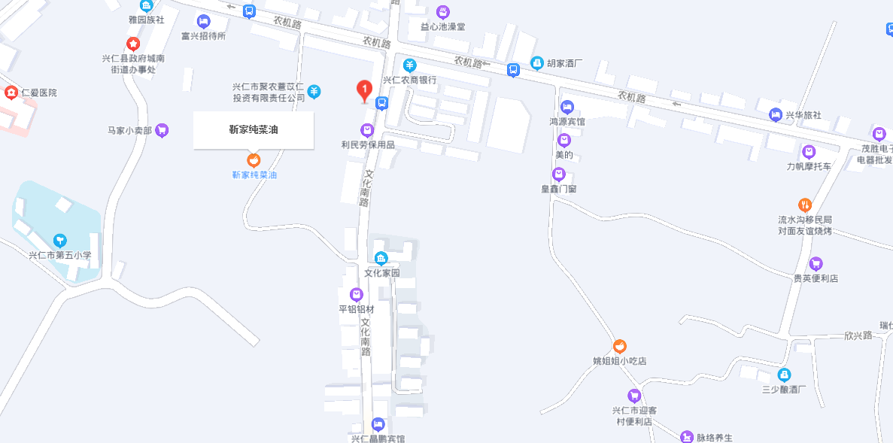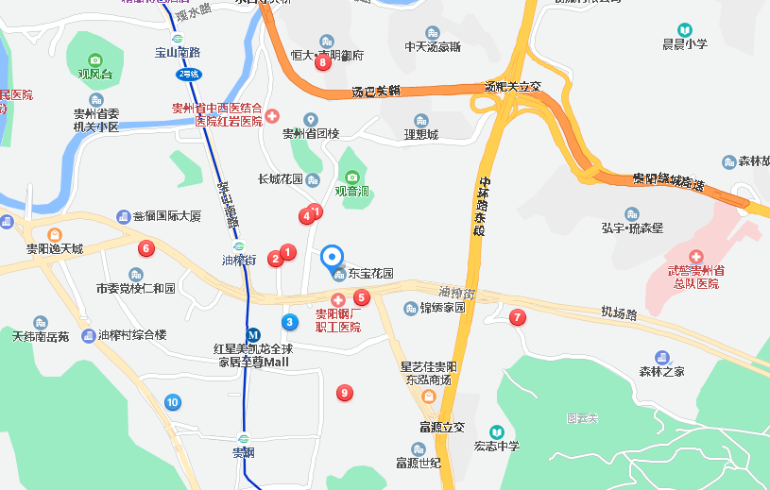
估价对象所处位置
估价对象外观 | 估价对象室内
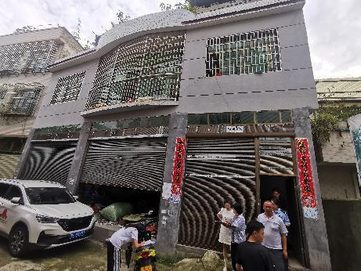 | 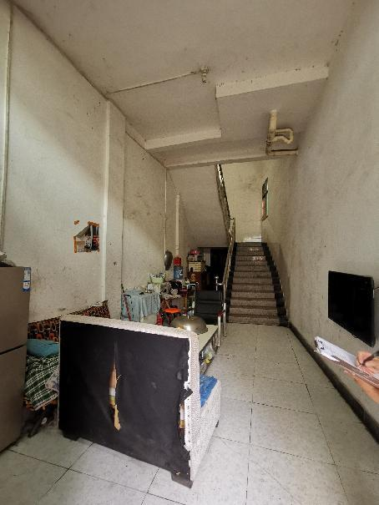
估价对象室内 | 估价对象室内
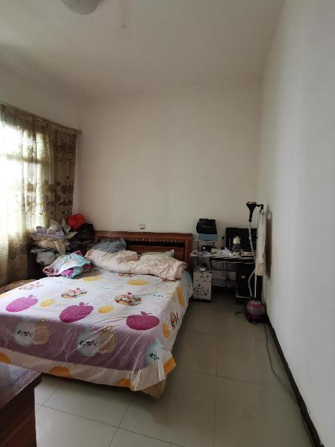 | 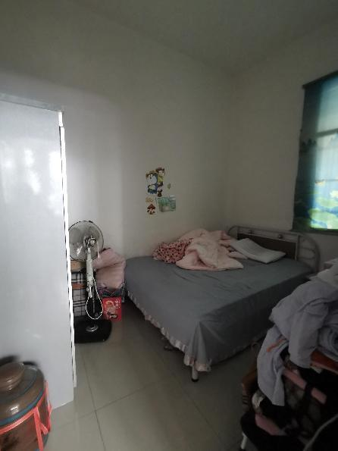
估价对象室内 | 估价对象室内
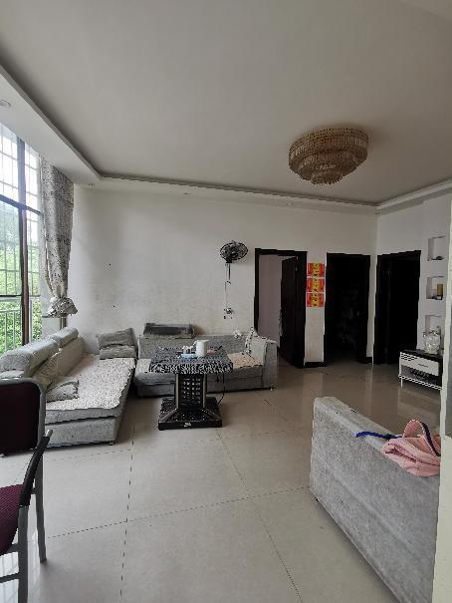 | 